Характеристики распространения упругих волн в насыщенной жидкостью пористой и трещиноватой среде
Фэн Синье
Студент, 4 курс бакалавриата
МГУ-ППИ, факультет ВМК, Шэньчжэнь, КНР
E-mail: fengxinye918@163.com
В своем исследовании я сосредоточился на взаимодействии поперечных волн и круговых трещин в насыщенных флюидом пористых средах. Основываясь на динамической пористо-упругой теории Биота, я исследую характеристики распространения волн в пористых средах.
1. Математическое моделирование
Физическая модель: я рассматриваю пористую среду как состоящую из упругого каркаса и пор, заполненных флюидом, при этом учитываю круговую трещину радиусом aa, перпендикулярную направлению распространения волн.
Основные уравнения: для описания характеристик распространения волн я использую следующие ключевые уравнения:
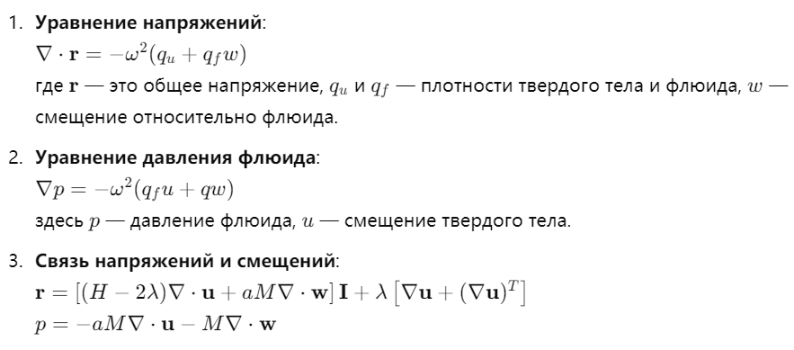
При построении математической модели я особо уделил внимание граничным условиям между трещиной и пористой средой, чтобы обеспечить физическую корректность модели. Эти граничные условия включают непрерывность напряжений, непрерывность смещений и согласование давления флюида.
Преобразование Ханкеля: для решения вышеуказанных уравнений я использую преобразование Ханкеля, чтобы преобразовать дифференциальные уравнения в обыкновенные дифференциальные уравнения. Определение преобразования Ханкеля:
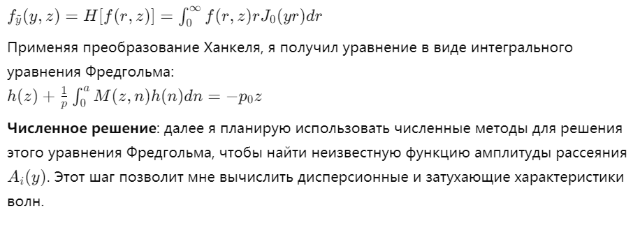
В дальнейшем я планирую выполнить следующие этапы:
• Вывод уравнений: я продолжу совершенствовать вывод уравнений Биота и углубленно исследовать применение преобразования Ханкеля.
• Построение модели: я буду дальше оптимизировать математическую модель, учитывающую взаимодействие трещины и пористой среды, и подробно доработаю соответствующие граничные условия.
• Подготовка численных методов: я начну переход от теории к практике, в частности, планируется использование Python для численных расчетов с целью решения модели.
Моя конечная цель — построить кривые дисперсии и затухания волн, чтобы глубже понять динамическое поведение флюида в пористой среде и его влияние на распространение волн.

